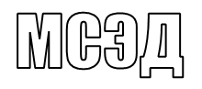
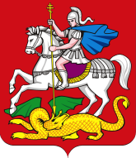
МИНИСТЕРСТВО ОБРАЗОВАНИЯ
МОСКОВСКОЙ ОБЛАСТИ
бульвар Строителей, д. 1, г. Красногорск, Московская область, 143407 | тел. 8 (498) 602-11-11; факс 8 (498) 602-09-93  e-mail: minobr@mosreg.ru

________________ № ____________  На № ___________ от ____________  Информационное письмо | Руководителям органов местного самоуправления Московской области, осуществляющих управление в сфере образования

Министерство образования Московской области направляет для сведения письмо государственного органа Московской области «Уполномоченного по правам человека в Московской области и его аппарат» от 24.08.2018 № Исх-02-664/2018 о контактных данных Уполномоченного по правам ребенка в Московской области, занимающегося вопросами семьи и детства.

Приложение: на 2 л. в 1 экз.

Заместитель министра образования
Московской области – начальник управления
финансового обеспечения Министерства
образования Московской области А. А. Лазарев

